1. 小球倒计时
2. 首先有一个countdown.js文件作为一个模块，既然是模块化开发就要把这个模块封装起来，利用function进行封装。定义一个匿名函数并让他自执行返回一个CountDown构造函数，在构造函数的原型上定义一些方法实现小球倒计时
3. 接下来就是具体的实现了：

内部函数结构：

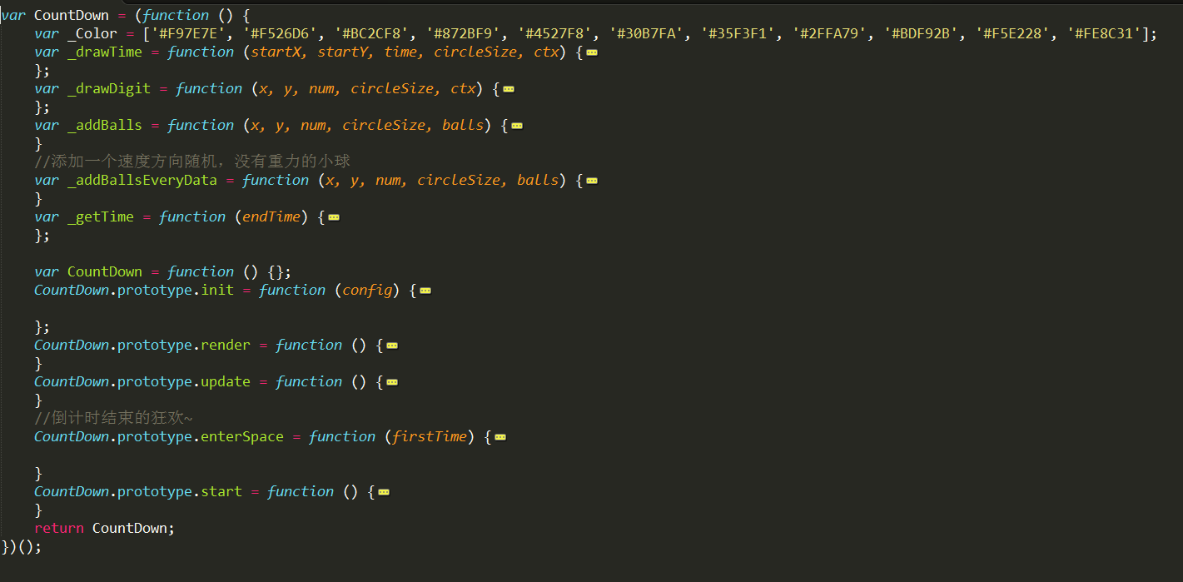

Init函数：init函数是进行CountDown对象初始化的，包括canvas元素，宽高，小球大小等等

Start函数：CountDown有一个start函数启动倒计时，函数内部就是用一个setInterval函数模拟一帧一帧的执行，每一帧中用render函数渲染整个canvas，update函数进行数据更新

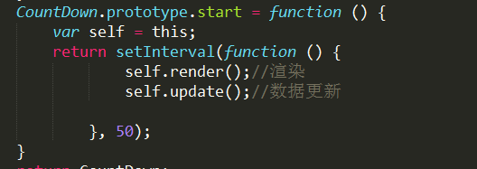

Render函数：根据balls数组渲染canvas，就是遍历数组根据balls信息渲染

Update函数：根据速度更新已有小球位置，如果数字变化生成新的小球

1. 拖拽排序

主要是mousedown,mousemove,mouseup函数

Mousedown的时候记下mouseOffset,并添加mousemove和mouseup事件

Mousemove的时候让target的位置随鼠标移动，并且判断target的中心点在哪个元素内部

MouseUp先把元素样式清除，如果现在位置的exchangeNode不是当前元素的父元素就交换这两个子元素

1. 瀑布流

这个主要是扩展了一个jquery的组件

首先是配置项：容器、子类、每列的宽度、最小列数、列间距、ajaxurl

Init：根据容器宽度和列宽度来初始化lineHeight这个数组，数组中保存的是每列的当前宽度

Render函数：根据子类找到孩子元素并遍历，给其赋予css属性是{position:absolute;

Top:;left:}

绑定resize事件：resize的时候要重新渲染，因为resize的时候一直在触发事件，所以要用setTimeout来延迟执行，这时如果前面的resize处理程序还没有执行就不必执行很多遍了

给一个load方法，用于ajax加载新的数据并渲染显示，当前的最小高度小于scrollTop的时候就要加载了